Descriptif attelage Commande – N°: ________________
Véhicule porteur____________ Relevage _____ Frontal Arrière
_____________________________________________________________________________________________________________
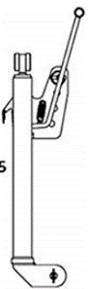
Triangle d'attelage

Type: |  | Profil carré |  | Verrouillage
 | Cat.Communal |  | 40 mm |  | Vis |  | Doigt
 | Cat.0 / 1 |  | 60 mm |  |  |  | Doigt
_______________________________________________________________________________________________________________
Attelage 3 points
 | Cat.1N | X=440mm
 | Cat.1 | X=720mm
 | Cat.2 | X=870mm
 | Autre | X=

____________________________________________________________________________________________________________

Prise de force du tracteur

Vitesse: |  | Sens de rotation, vu sens de l'avancement |  |  | Profil:
 |  | Gauche | Droite |  |  | 1 3/8“ 6 Cannelures |  | 1" 10 Cannelures
 | 540 |  |  |  |  | 1 3/8" 21 Cannelures |  | 1“ 12 Cannelures
 | 1000 |  |  |  |  | 21x25x6 Cannelures |  | 1“ 14 Cannelures
 | 2000 |  |  |  |  |  |  | 1" 15 Cannelures
_______________________________________________________________________________________________________________

- Raccords hydrauliques
Coupleurs agricoles ISO7241-1-A |  |  |  | Coupleurs Joints plats anti-gouttes ISO 16028 |  |  |  | Autres coupleurs
Ø  Ø  Femelle Mâle |  |  |  | Ø  Ø  Femelle Mâle |  |  |  | Ø  Ø  Femelle Mâle
Série Push-Pull |  |  |  | Face Plate-Série A |  |  |  | Désignation
Ø Femelle |  | Ø Mâle |  | Ø Femelle |  | Ø Mâle |  | Ø Femelle |  | Ø Mâle
 | 25,0mm BG1 |  | 11,8mm BG1 |  | 27,0mm BG1 |  | 16,2mm BG1 |  | mm |  | mm
 | 31,0mm BG2 |  | 17,2mm BG2 |  | 32,0mm BG2 |  | 19,7mm BG2
 | 38,0mm BG3 |  | 20,5mm BG3 |  | 38,0mm BG3 |  | 24,5mm BG3

Ajout d'autres types de coupleurs mâle et femelles avec fiches techniques
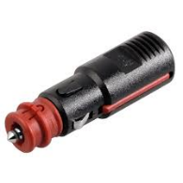
Longueur flexibles mm Débit hydraulique l/min Pression bar _________________________________________________________________________________________
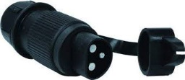
- Raccord électrique

 | Fiche avec 2 broches 12 Volt |  | Fiche avec 3 broches 12 Volt

Attention: Attention: Les commandes ne seront traitées qu'après retour du document complété!

Date______________ Nom et signature _____________________

